昆虫信息素果蝇诱捕器安装与使用说明
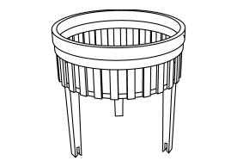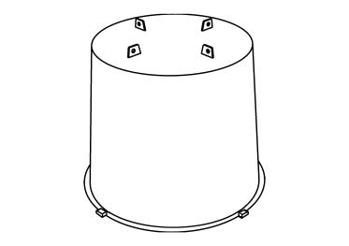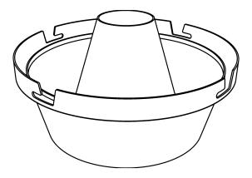一、组成部件：
卡头
吊环
卡槽
诱液槽

A.火锅式底座 B.吊桶 C.诱芯放置篮
二、安装步骤：
1．从2mL柑桔小实蝇引诱剂塑料小瓶中取1 mL引诱剂滴到圆形纸片上，放到果蝇诱捕器部件C中，再将部件C固定到部件A的进虫口处。在1个月后再滴入1mL，不用更换纸片。
2．将部件B置于部件A上，将卡头置于卡槽上扣好，旋转拧紧。
3．用铁丝穿过集虫桶上的吊环，安装完毕。
三、使用方法：
1．用铁丝将诱捕器悬挂于树木背阴处的树枝上，悬挂位置为树冠的中下部。
2．诱捕器在害虫成虫扬飞前悬挂，与诱芯或诱剂配套使用，用量参照诱芯或诱剂使用说明书，扬飞盛期可酌情增加。
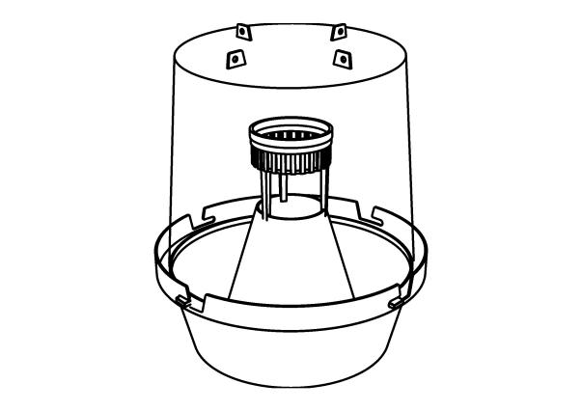四、组装效果：

